Horská cyklotrasa 2023

Tato cyklocesta se konala od 7. do 17.8.2023 na území Rakouska, Itálie, Švýcarska a Německa.

6.8. neděle - autem Dobratice – Wien (A) – Linz - Altheim
D: 0 km

7.8. pondělí - autem Altheim – Kufstein – Innsbruck – Rinn
- na kole Rinn – Matrei am Brenner – Gries am Brenner

D: 41 km

8.8. úterý – Gries am Brenner – Brennerpass 1372m – Sterzing/Vipiteno (I) – Fortezza - Aicha

D: 55 km

9.8. středa – Aicha – Brixen – Bolzano 262m - Vilpian

D: 76 km

10.8. čtvrtek – Vilpian – Merano – Naturns - Schlunders

D: 55 km

11.8. pátek – Schlunders – Prad – Glurns – Haidersee (Lago della Muta)

D: 45 km

12.8. sobota – Haidersee – Reschenpass 1507m – Nauders (A) – Norbertshöhe 1405m – Martina (CH)

– Pfunds (A) – Ried - Prutz

D: 55 km

13.8. neděle – Prutz – Landeck – Imst - Torrenz

D: 46 km

14.8. pondělí – Torrenz – Nassereith – Fernpass Biketrail 1260m – Ehrwald – Lermoos - Bichlbach
D: 44 km

15.8. úterý – Bichbach – Plansee – Griesen (D) – Garmisch-Partnerkirchen - Gerold
D: 53 km

16.8. středa – Gerold – Schmalenhöhe 960m – Mittenwald – Leutasch (A) – Oberhofen - Inzing

D: 61 km

17.8. čtvrtek – Inzing – Innsbruck – Aldrans - Rinn

D: 31 km
- poté autem přejezd na Kemater Alm a turistika na Adolf-Pichler-Hütte

18.8. pátek – pěšky z Adolf-Pichler-Hütte na Kemater Alm a autem domů do Dobratic

Během našeho cykloputování bylo našlapáno
na kolech přes 562 km a něco málo k tomu pěšky. (mapa níže)

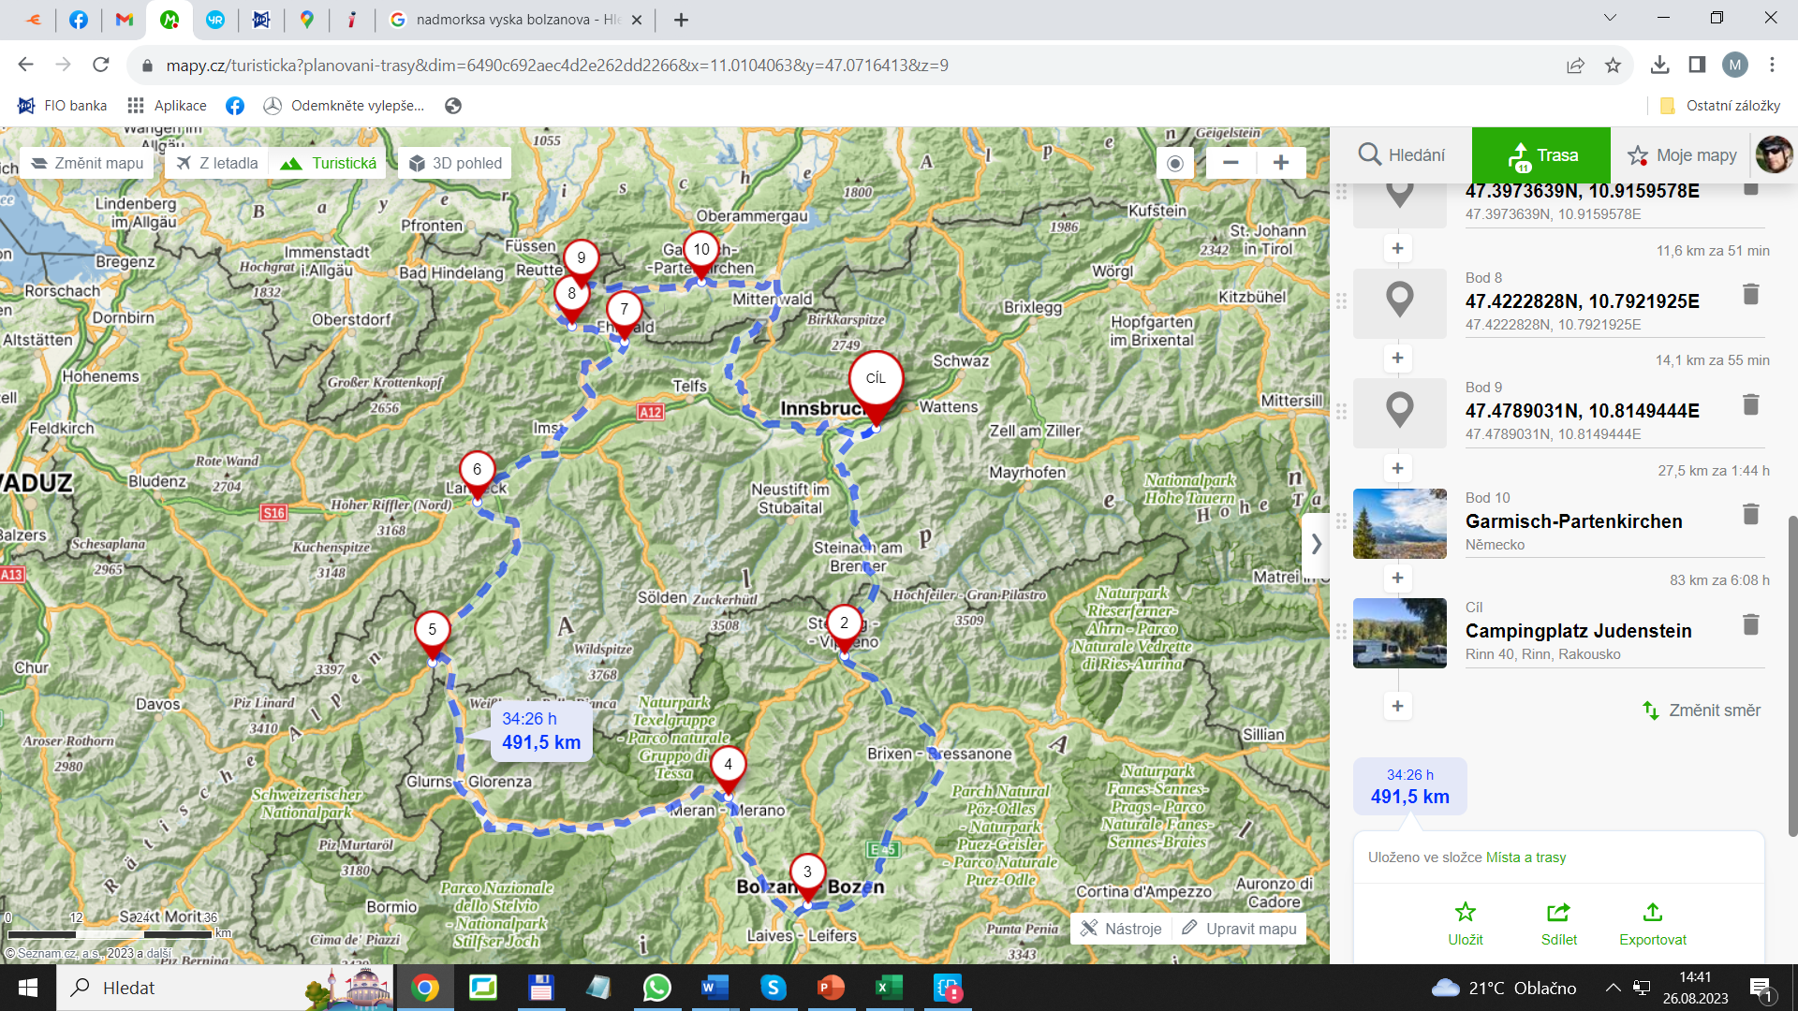

Odkaz na mapu: https://mapy.cz/s/defenolone

